**第26届全国信息存储技术学术会议（NCIS 2020）报告信息**

姓名：李振华

单位：清华大学

个人简介：李振华，清华大学软件学院副教授、博导，主要研究云计算、云存储及移动模拟器。主持国家自然科学基金优青和面上项目、CCF-腾讯犀牛鸟基金科研和创新项目、北京信息科学与技术国家研究中心青年创新项目等。发表论文90余篇、他引1700余次，四次登上国内外重要期刊封面《中国科学:信息科学》《中国计算机学会通讯》《IEEE云计算汇刊》《清华学报(英文版)》，多项研究成果被百度、腾讯、小米等公司实际采用，受益用户过亿。曾获得2009年中国大学出版社图书奖一等奖、2015年中国人工智能学会优秀博士论文奖、2015年教育部自然科学一等奖、2016年CCF-腾讯犀牛鸟科研优秀奖、2017年ACM多媒体系统年会(MMSys)最佳学生论文奖、2019年清华学报高被引优秀论文奖、2019年ACM移动计算年会(MobiCom)最佳系统演示奖、2020年IEEE网络通信年会(INFOCOM)优秀程序委员奖等。

个人照片 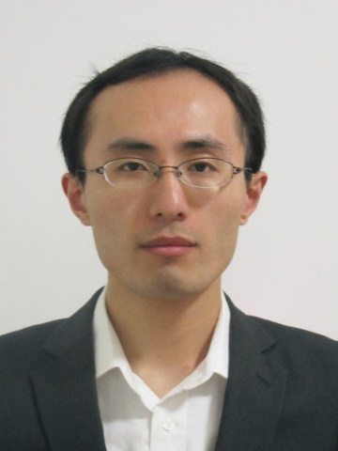

报告题目：安卓手机严重卡顿背后的存储机制设计问题

报告简介：安卓手机用户几乎都有过卡顿体验，尤其是“应用无响应”和“系统无响应”这两类严重卡顿，其背后的决定性因素是什么？硬件配置、操作系统、还是应用本身？为全面解答这一疑惑，我们同小米手机团队合作，邀请到3万名发烧友开展了长期深入细致的系统层面大规模测量，其结果出乎我们意料：更好的硬件配置似乎并不能减少严重卡顿的出现，而操作系统升级反而增大了系统无响应的概率。最令人惊奇的是：导致安卓手机严重卡顿的“第一因素”，是谷歌安卓团队因为担心手机闪存“写放大”问题会影响读写性能、从而采取了十分激进的写放大缓解策略——好心办了坏事！基于上述发现，我们通过并不复杂的方法将激进策略改造成保守而及时，几乎完全消除了“第一因素”带给安卓手机的负面影响，同时对闪存写入速度仅带来微弱(<3%)影响。研究成果发表在MobiCom 2020会议，并被多个型号小米手机实际采用，受益用户已逾2000万。